Ofício Vereador Nº 196/2021

São Roque, 13 de janeiro de 2021.

Excelentíssimo Senhor Prefeito,

Venho por meio deste cumprimentá-lo e solicitar os bons ofícios de Vossa Excelência, no sentido providenciar a troca do estofado das cadeiras de alimentação para bebês da CMEI "Profª Iolanda Lima de Oliveira" , Paisagem Colonial
Tal pedido se justifica, uma vez que as cadeiras existentes estão com seu estofado rasgados (foto em anexo), e com indícios de mofo, se as mesmas forem utilizadas pelos bebês da forma que se encontram, podem causar principalmente alergias respiratórias, rinites, asma, sinusites, entre outras doenças mais graves, como sinusites fúngicas, que é provocada pelo próprio mofo, necessitando de demasiada atenção com urgência.
Na certeza de que dispensará especial atenção a este Ofício, desde já agradeço, renovando meus mais sinceros protestos de elevada estima e de distinta consideração.
Atenciosamente,

William da Silva Albuquerque
Vereador

Ao
Excelentíssimo Senhor
MARCOS AUGUSTO ISSA HENRIQUES DE ARAÚJO
DD. Prefeito de São Roque-SP.

CADEIRAS DE BEBÊ COM ESTOFADO RASGADO
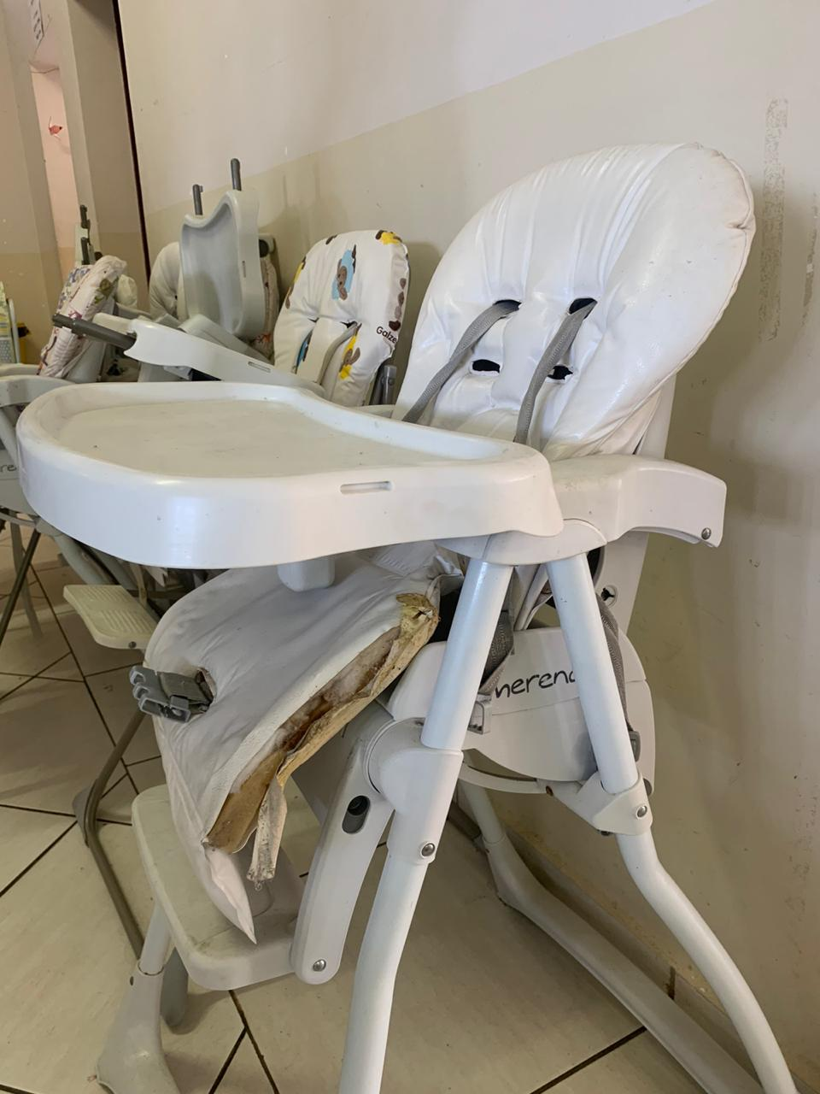

Obs.: Além do estofado da cadeira de bebê estar rasgado, pode se constatar o mofo em algumas cadeiras.

PROTOCOLO Nº CETSR 13/01/2021 - 09:34 442/2021

